A DESVALORIZAÇÃO DO PROFISSIONAL DO MAGISTÉRIO: PERSPECTIVAS E MITOS.
Por Emiko Alves – Pedagoga, Pós-graduada em Educação Profissional pelo IFPA.
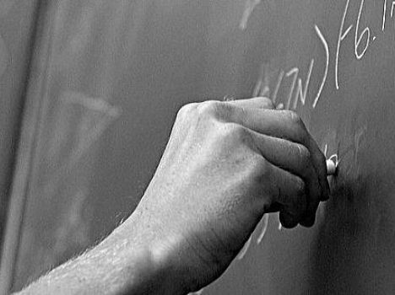

Atualmente, muito se discute acerca de que profissão escolher em que atuar, quanto tempo vai trabalhar e como será a vida de acordo com as escolhas envolvidas.
Contudo, vale ressaltar e até mesmo divulgar afinco a atuação do profissional do magistério, que no decorrer dos anos vem sendo considerada à última opção nos processos seletivos e concursos.
Isso porque o trabalho docente, aliado ao respectivo salário não atrai os futuros profissionais, que tem um perfil diferente dos profissionais do século passado, onde decididamente fazia-se o que gostava. Hoje o slogan é fazer o que dá status e uma situação financeira estável, sem muito trabalho nem tanto sacrifício.
Esse pensamento vem ganhando espaço e adeptos, que cada vez mais vem diminuindo o índice de jovens optando por atuar no magistério, deixando esta profissão há uns poucos e da classe media e baixa, que não tem muitas escolhas e às vezes nem oportunidades de escolher outra carreira por diversas situações.
Os jovens com melhor situação financeira almejam profissões de destaque, que não tomem muito tempo e que possam proporcionar uma vida razoavelmente confortável.
Todos esses fatores vêm preocupando pesquisadores em todo o Brasil, haja vista que a falta de busca por carreiras no magistério podem atingir de forma impactante todas as demais carreiras, haja vista que todas dependem de alguém que as ensine, oriente, todas sem exceção dependem de um bom professor.
A carreira de magistério apesar de cansativa, baixos salários, excesso de trabalho, e outras peculiaridades, é gratificante quando contribui de forma significativa com a vida daquele aluno.
E esse sentimento do dever cumprido, de ser referência na vida dos alunos, de contribuir com a formação cidadã, educacional, só sente quem realmente é comprometido com a profissão.
Hoje o Governo Federal vem incentivando através de programas de financiamento a escolha pela profissão na área de magistério, com o intuito de suprir necessidades futuras, deste profissional que vem sendo considerado raro dentre os demais.
Contudo é notório afirmar que apesar de todas as dificuldades, o profissional do magistério precisa ser visto de forma diferenciada, precisa na verdade haver um resgate do respeito a este profissional que na maioria dos países de 1º. mundo é tido como essencial, e esse fator é que os torna países grandes, por valorizarem algo que é primordial: a educação.

